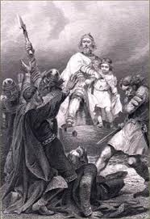 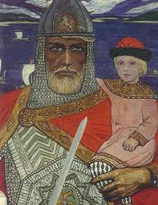 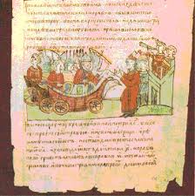

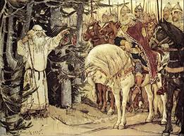 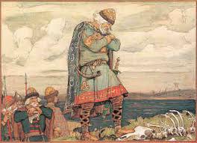

**АСКОЛЬД**

**( ? – 882 )**

**РЮРИКОВИЧІ**

**ІГОР**

**( 912-945 рр.)**

Зміцнення князівської влади.

Розширення території Київської держави

**ОЛЕГ (***ВІЩИЙ***)**

**( 882 – 912 рр.)**

хоробрий,

вольовий,

войовничий,

рішучий,

авторитетний

правитель,

досвідчений воїн,

далекоглядний політик

розважливий, далекоглядний,

шляхетний

**Внутрішня політика**

* зміцнював князівську владу опираючись на дружину;
* зміцнював військову могутність Київської Русі;
* не підтримав політику християнізації Русі;
* будував нові міста і фортеці.

**Зовнішня політика**

* розширив кордони держави приєднавши сіверян, радимичів, деревлян, а також неслов'янські племена меря, чудь, весь;
* звільнив підкорені племена від данини Хозарському каганату;
* організував спротив угорським племенам, що проходили з Уралу в Подунав'я;
* здійснив вдалі військові походи проти Візантії (907р., 911р.);
* установив рівноправне партнерство з Візантією.

**Результат правління**

* об'єднав Північну і Південну Русь, що стало основою для загальноруської державності;
* проголосив Київ політичним центром руських земель;
* сприяв централізації Русі;
* зміцнив військову могутність Русі та активізував її зовнішньополітичну діяльність.